OBJEMI DREVO
Vsak dan pojdi v gozd in objemi eno drevo! Dovoli, da te energije gozda pomirijo, sprostijo in v tebi prebudijo dobro voljo. In ko stopaš po gozdnih tleh, se ozri okoli sebe in poglej, koliko dreves te obdaja. Sploh veš, da so drevesa naravni zdravilci? Izberi svoje drevo in ga objemi. Začuti njegovo deblo in ga močno stisni k sebi v objem.

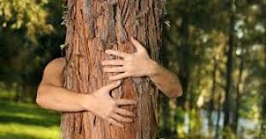

Energija dreves je izjemno visoka vibracija zdravilne energije. Imajo to moč, da očistijo tudi tebe. Njihova moč je v tem, da te očistijo vseh negativnih energij, razstrupijo tvoje telo in spodbujajo zdravje v tvojem telesu, pomirjajo tvojo napetost v odnosih in v delu, sproščajo stres in tvoj nadzor nad življenjem. Povežejo te s tvojo čistostjo in dobroto tvoje duše. V tebi prebujajo izraz najlepšega in najbolj čistega.

